ОП.13 Аргонодуговая сварка и резка
Преподаватель Мочалов И.В.
Email: mochalov@vemst.ru

Задание для 2 курса
Группа СП-20т

Темы:
1. Термины и определения. Область применения
2. Сущность процесса
3. Сферы использования вольфрамовых электродов
4. Как правильно затачивать вольфрамовые электроды
5. Составные части горелки и газовое оборудование
6. Газовая защита.
7. Способы зажигания дуги и движение горелкой

Выполните задания в рабочей тетрадке в виде конспекта (можно распечатать и вклеить данный теоретический материал) и письменно ответить на вопросы.
Задание должно быть выполнено не позднее 07 июня 2020 года.

Работу выполнить в тетради. Фото или скан выслать на e-mail преподавателя mochalov@vemst.ru

Задание - ответить на вопросы по тексту (ответы записать в тетрадь):
1. Что служит электродом в процессе TIG сварки?
2. Что означает инертный и активный газ?
3. При каких углах заточки электрод будет изнашиваться больше всего?
4. Влияет ли направление рисок (на электроде) при его заточке на стабильное горение дуги и каким образом?
5. Найдите и назовите недостающий составной элемент горелки, указанной на рисунке (страница 8 данного документа)

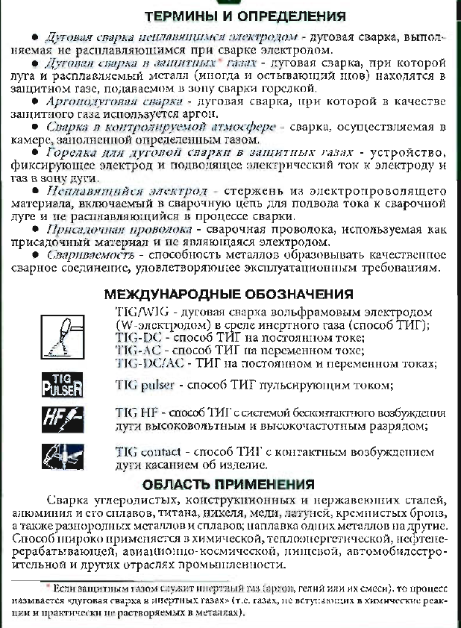

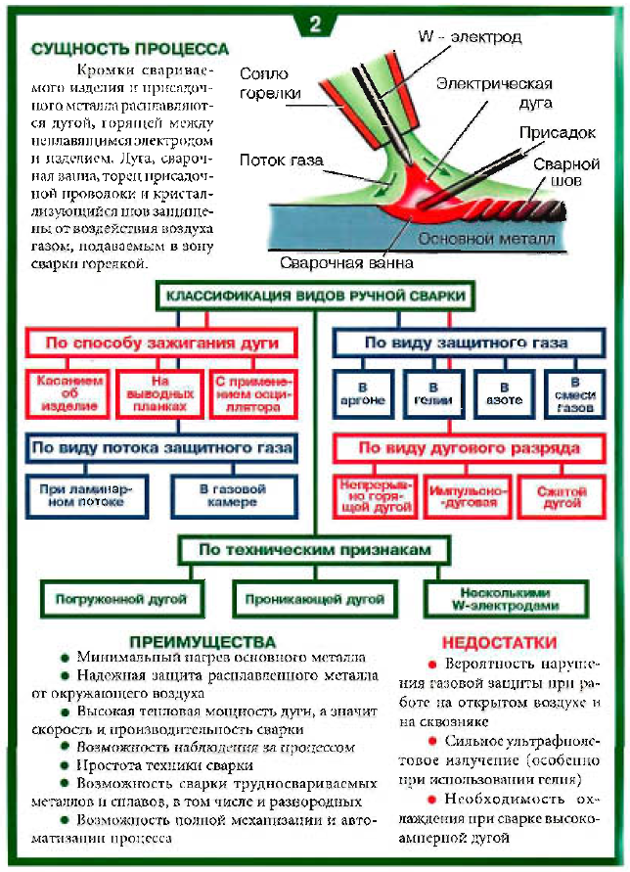

Сферы использования вольфрамовых электродов различных марок
В зависимости от материала стержня каждая марка имеет свою предпочтительную сферу использования. Чтобы отличать марки, принята международная система наименований и цветной маркировки.
WP (AC) – зеленый. Чистый. Состоят из практически чистого вольфрама (99,9%). для работы переменным током. Подходит для соеинения Al, Mg, Ni, Cu и их сплавов. Большое содержание вольфрама повышает устойчивость дуги на переменном токе в среде гелия и аргона. Рабочую зону электрода делают в виде нароста-шарика. Возможное использование электрода представленной маркировки заключается в сварке синусоидальным током. Для защиты используют два вида газа: аргон и гелий.

WC (AC/DC) - серый, розовый. диоксид Церрия. Для сварки постоянным током прямой полярности нержавейки и легированных сплавов, Mo, Ta, Ti. добавлен (2%). Марка применяется для сварки сталей и сплавов на постоянном и переменном токе. Деоксид церия (нерадиоактивный элемент) улучшает запуск дуги и повышает допустимые значения тока. WС-20 используется для сварки тонколистовой стали, трубопроводов и орбитальных труб. Недостаток цериевых изделий в концентрации оксида в рабочей зоне электрода. Задействуются в соединении трубопроводов в неповоротных стыках.

WL (AC/DC) – голубой (синий). оксид Лантана. Применяются для работы прямой полярностью и переменным током. Рекомендованы для наплавочных работ, сварку тонколистовых деталей из стальных сплавов. Позволяет добиться устойчивой дуги, и повторный розжиг, что делает электрод этой марки часто используемым в промышленности. Кроме того, применение в электроде лантана способно увеличить рабочий ток и уменьшить износ вполовину. Швы, произведенные с помощью представленного вида электрода, долговечны и менее загрязнены. Для работы электроду необходимо придать сферичную форму конца.
WR-2 (AC/DC) - бирюзовый наконечник - оксид лантана (1.4%). Изделия с оксидом лантана имеют легкий запуск и устойчивую дугу, прожоги металла минимальные, уменьшенный износ рабочей зоны электрода. Применяются для всех видов сталей и сплавов.
WY (DC) - тёмно-синий. диоксид Итрия. с добавкой диоксида иттрия (2%). Варят на постоянном токе медь, титан (сплавы) и стали — нержавеющие, углеродистые, низколегированные и высоколегированные. Иттрированная добавка улучшает устойчивость дуги во всех токовых режимах. Варят конструкции, которые должны выдерживать высокую силу тока.

WT (DC) – красный, жёлтый, фиолетовый. диоксид Тория. добавлен диоксид тория (2%) красный.
Соединение на постоянном токе: цветные металлы: меди, титана и нержавеющих, низколегированных, углеродистых сталей. Марка востребованная, но торий — радиоактивный материал, при заточке торированных электродов образуется пыль вредящая здоровью человека. Рабочая зона сварщика нуждается в хорошей вентиляции. WT-20 сохраняют форму электрода при любой силе тока, а угол заточки изменяется под сварочные нужды. Еще один плюс WТ прутков – прочность, которая даже больше, чем сварка вольфрамовым электродом из чистого металла. Распространённость использования объясняется отличными свойствами тория, способного за считаные секунды соединить самые «привередливые» металлы.

WZ (AC) – белый, коричневый. оксид Циркония. Для сваривания переменным током. Оптимизированы для Al, сплавов AL-Cu, Mg, Ni в различных комбинациях. Рабочая зона электродов с цирконием в форме сферы, превосходит по токовой нагрузке другие изделия. Позволяет получать идеально стабильную дугу, но с условием должной зачистки сварочной плоскости.
- WZ-8 (белый) — здесь имеется менее процента оксида циркония. При работе необходимо внимательно следить за чистотой. Рекомендуется использовать переменный ток. Перед использованием следует придать электроду сферическую форму конца. Лучше применять для сварки алюминия.

Как правильно затачивать вольфрамовые изделия
Перед работой электроды для аргонной сварки затачиваются. Для получения правильной длины заточки, аргонщики советуют простую формулу: диаметр электрода умножить на 2,5.
Например, диаметр 3,2 мм умножаем на 2,5 и получаем длину заточки 8 мм. При 2,4 мм *2,5=6мм.
При сварке алюминия на переменном токе, шарик на вольфрамовом изделии образуется САМ. Специально притуплять электрод, делая полусферой — не обязательно.
Первым решающим фактором является используемый ток. Для работы с постоянным током применяется конусовидная заточка, с переменным – сферическая.
Важными параметрами являются длина и угол заточки, они влияют на размеры проплавления (форму шва).
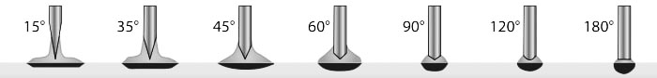
Угол заточки вольфрамового электрода выбирается исходя из силы тока:
Сила тока | Угол заточки
Малый ток (до 70А) | 10-20°
Средний ток (70 – 200 А) | 20-30°
Большой ток (свыше 200 А) | 60-120°

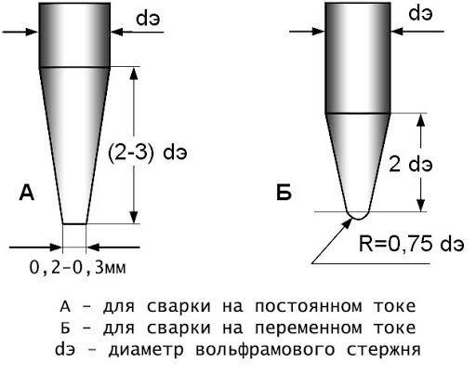
При углах заточки меньше 20° вольфрамовый стержень будет сильно изнашиваться, а при углах более 90° увеличивается вероятность неустойчивости дуги.
Длина же заточки должна лежать в пределах 2,5 диаметров электрода. Рекомендуется притуплять кончик электрода диаметром 0,2-0,5 мм в зависимости от диаметра электрода и силы используемого тока.
На стабильность горения дуги также влияют риски, образующиеся при заточке. Важно, чтобы они располагались строго вдоль оси электрода и были как можно меньше. Лучше всего отполировать электрод после заточки.
Заточка вольфрамовых электродов для сварки является важнейшей составляющей сварочного процесса. Ошибки при подготовке электродов приводят к некачественным и непрочным сварным соединениям.



